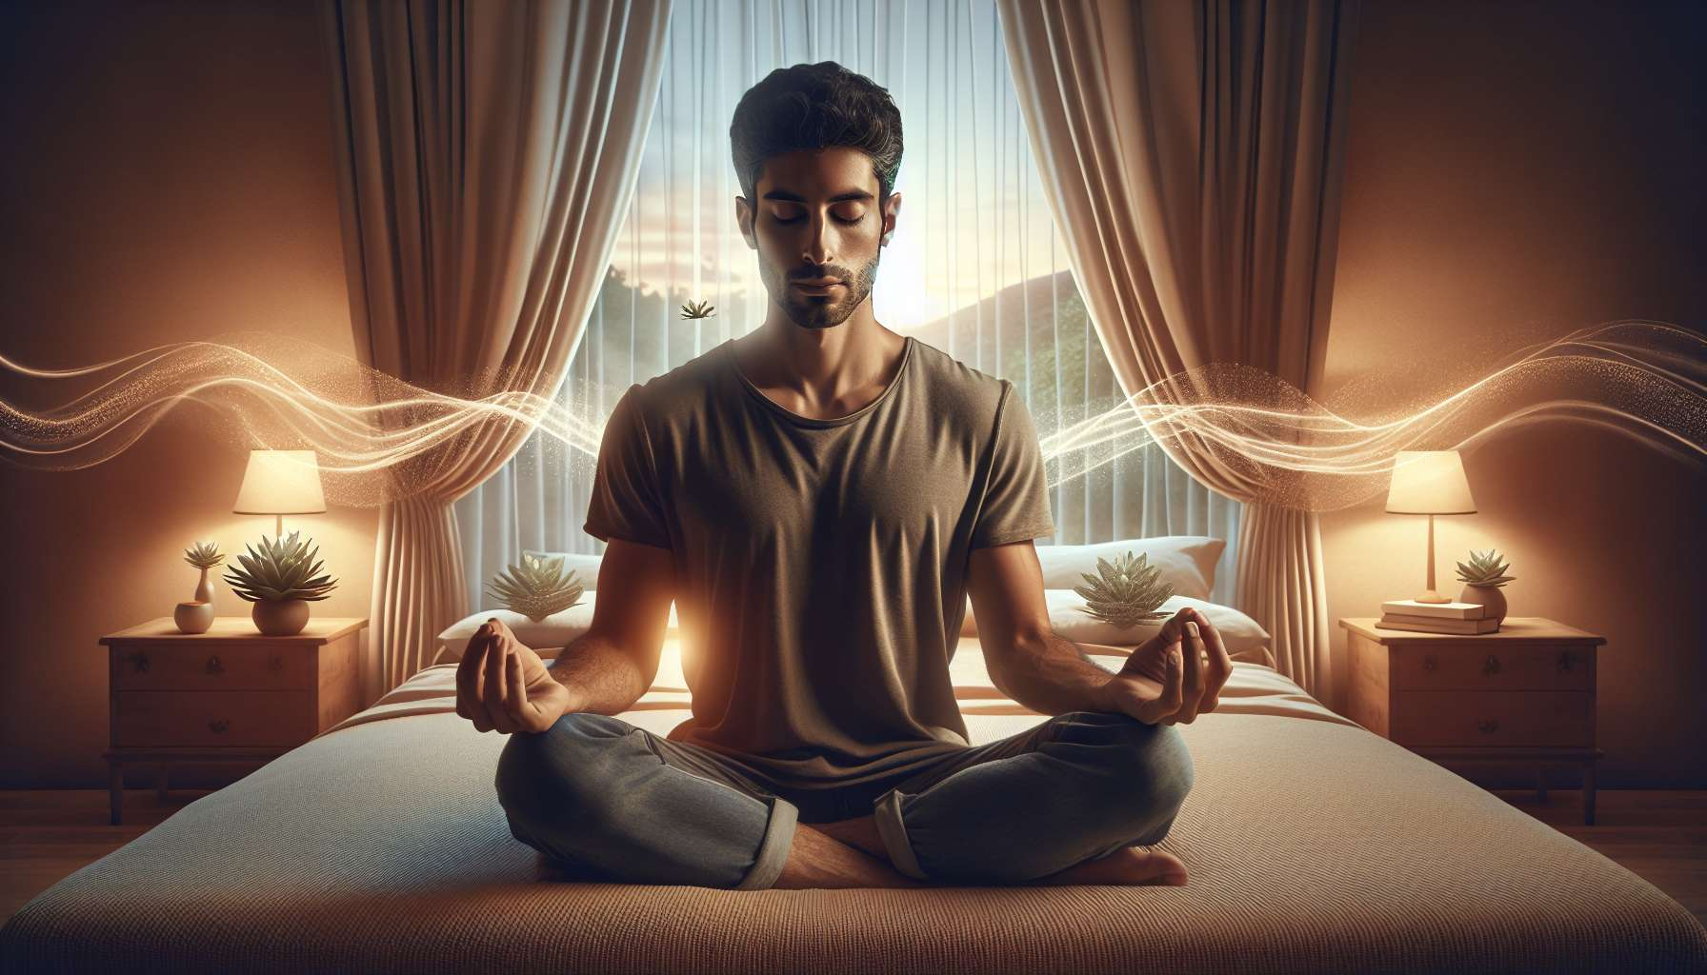

Las técnicas de relajación, como la respiración profunda, la meditación y la visualización, son herramientas valiosas para promover la relajación y mejorar la calidad del sueño. Al reducir la actividad del sistema nervioso simpático, responsable de la respuesta al estrés, estas técnicas permiten calmar el cuerpo y la mente, creando así condiciones propicias para un rápido adormecimiento y un sueño reparador.  
  
La respiración profunda es una de las técnicas de relajación más simples y accesibles. Consiste en concentrarse en la respiración al inhalar lentamente y profundamente por la nariz, hinchando el abdomen, y luego exhalar suavemente por la boca. Esta respiración abdominal, también llamada respiración diafragmática, permite oxigenar completamente el organismo y reducir la tensión muscular. Practicando la respiración profunda durante 5 a 10 minutos antes de acostarse, favorece un estado de relajación propicio para el sueño.  
  
Sophie, estresada por su trabajo, tenía problemas para conciliar el sueño por las noches. Al incorporar 10 minutos de respiración profunda en su ritual de acostarse, notó una disminución significativa de su ansiedad y una mejora en la calidad de su sueño.  
  
La meditación, en particular la meditación de atención plena, es otra técnica eficaz para favorecer la relajación y el sueño. Esta práctica consiste en centrar la atención en el momento presente, sin juicio, observando los pensamientos, las emociones y las sensaciones corporales. Al concentrarse en la respiración o en una sensación específica (como el contacto del cuerpo con el colchón), se aprende a distanciarse de los pensamientos rumiantes que pueden mantener el insomnio. La meditación regular, incluso durante unos minutos al día, puede reducir el estrés, la ansiedad y los trastornos del sueño.  
  
Luc, que tendía a preocuparse en el momento de acostarse, incorporó 15 minutos de meditación guiada en su ritual nocturno. Progresivamente, aprendió a observar sus pensamientos sin dejarse llevar por ellos, lo que mejoró considerablemente su capacidad para dormirse tranquilamente.  
  
La visualización, o imagen mental, es una técnica de relajación que consiste en imaginar uno mismo en un lugar o situación calmante, utilizando todos los sentidos. Puede tratarse de imaginarse acostado en una playa de arena caliente, arrullado por el sonido de las olas, o de visualizarse en un tranquilo jardín, rodeado de flores de colores y aromas delicados. Al concentrarse en estas positivas imágenes y asociarlas con sensaciones de relajación y bienestar, se desvía la atención de los pensamientos estresantes y se fomenta un estado de relajación propicio para el sueño.  
  
Marie, que tenía dificultades para "desconectar" después de sus largos días de trabajo, incorporó 10 minutos de visualización en su ritual de ir a dormir. Al imaginarse en un lugar tranquilo y concentrarse en los detalles sensoriales de esa escena, logró calmar su mente y facilitar su adormecimiento.  
  
Es importante recordar que estas técnicas de relajación, aunque efectivas, a menudo requieren un poco de práctica para dominarlas completamente. Es recomendable integrarlas gradualmente en la rutina del sueño, comenzando con sesiones cortas de 5 a 10 minutos y luego aumentando gradualmente la duración según las necesidades y preferencias.  
  
Estas técnicas de relajación pueden ser combinadas entre sí o con otros elementos del ritual de ir a dormir, como la lectura calmante o los estiramientos suaves (ver submódulo "Ritual de acostarse y actividades relajantes"). Forman parte de un enfoque global de la higiene del sueño, destinado a crear las condiciones óptimas para un sueño reparador, al igual que la regularidad en los horarios, la creación de un ambiente propicio y la gestión de los estímulos (ver submódulos anteriores).  
  
Laure, que sufría de insomnio crónico, estableció un completo ritual de ir a dormir que integraba 10 minutos de respiración profunda, 10 minutos de meditación guiada y 5 minutos de visualización calmante. Asociadas a una mejora en su ambiente del sueño y a la regularización de sus horarios, estas técnicas le permitieron recuperar gradualmente un sueño de calidad y reducir significativamente su dependencia de los medicamentos.  
  
En resumen, las técnicas de relajación como la respiración profunda, la meditación y la visualización, son herramientas valiosas para promover la relajación y mejorar la calidad del sueño. Al incorporarlas regularmente en su ritual de acostarse, se aprende a calmar el sistema nervioso, a calmar la mente y a crear condiciones propicias para un rápido adormecimiento y un sueño reparador. Estas técnicas, combinadas con otros principios de higiene del sueño, constituyen un enfoque global y eficaz para cuidar del sueño y del bienestar diario.  
  
Puntos a recordar:  
  
- Las técnicas de relajación como la respiración profunda, la meditación y la visualización son herramientas eficaces para promover la relajación y mejorar la calidad del sueño.  
  
- La respiración profunda, también llamada respiración abdominal o diafragmática, permite oxigenar el organismo, reducir la tensión muscular y calmar el cuerpo y la mente.  
  
- La meditación de atención plena ayuda a distanciarse de los pensamientos rumiantes, a reducir el estrés y la ansiedad, y a promover un estado propicio para el sueño.  
  
- La visualización consiste en imaginar uno mismo en un lugar o situación calmante utilizando todos los sentidos, desviando así la atención de los pensamientos estresantes.  
  
- Estas técnicas requieren un poco de práctica y deben ser integradas gradualmente en la rutina del sueño, comenzando con sesiones cortas de 5 a 10 minutos.  
  
- Las técnicas de relajación pueden combinarse entre sí o con otros elementos del ritual de acostarse, como la lectura calmante o los estiramientos suaves.  
  
- Forman parte de un enfoque global de la higiene del sueño, al igual que la regularidad en los horarios, la creación de un ambiente propicio y la gestión de los estímulos.